メモの取り方 エクササイズ・シート 1 (学生版)

Class: ID No: Name:

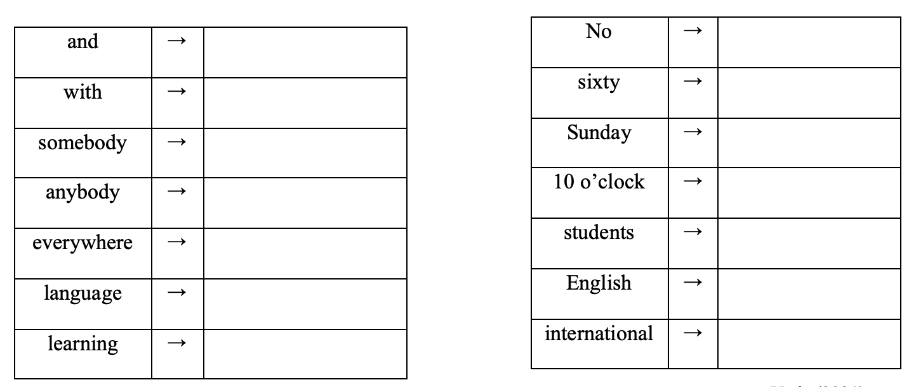



- 音声を聞いて余白にメモを取ってみましょう。
- クラス・メートのメモと自分のメモを比較してみよう。良いメモだと思えば次回から使ってみよう。

